日本教育情報学会特別支援教育AT研究会原稿執筆について
―研究会の概要および執筆要項―
小川 修史＊１ 京都 次郎＊2 伊勢 花子＊3
＜概要＞日本教育情報学会特別支援教育AT研究会2026が令和8年３月1日(日)，皇學館大学を会場として開催される．本稿では発表予稿集に掲載する原稿の執筆要項について解説する．原稿を作成する際は，本稿で指定した執筆要項を厳守すること．なお，本研究会は学生が多く参加・発表していることが特徴である．本稿はフォーマットであるため，硬い文章で作成しているが，研究会自体は柔らかい雰囲気が特徴である．本研究会が参加される皆様にとって，研究を進める上で貴重な場になることを期待している．
＜キーワード＞ 特別支援教育，アシスティブ・テクノロジー，・・・（5個以内）

はじめに
日本教育情報学会特別支援教育AT研究会2026が，令和8年３月1日(日)，皇學館大学(〒516-0016 三重県伊勢市神田久志本町１７０４)を会場として開催することとなった．本稿では発表予稿集の執筆要項について解説する．
なお，本研究会は大学生や大学院生が多く参加・発表していることが特徴である．また，意見交換を通して他大学同志の交流ができる絶好の機会といえる．本稿は原稿作成のためのフォーマットであるため，硬い文章で原稿を作成しているが，本研究会自体は柔らかい雰囲気であるため，特に学生の皆様には安心して参加して頂きたい．

原稿作成上の注意事項
文体は本稿を参考に「である調」とし，原稿の設定は，原稿見本を参考にすること．
- タイトル・氏名・要旨
１ページ目の第１行は発表題目をフォントサイズ１６pt，太字で記載すること．サブタイトルが存在する場合は，２行目にフォントサイズ１２pt太字で記載すること．３行目には氏名を右寄せで記載する．フォントサイズは10.5pt太字とし，「京都 太郎^{＊１}」の様に氏名の横に上付き文字で番号を付す．第４行には概要を２００字程度で記載すること．概要の下にはキーワードを５語以内で掲載すること．
- 所属等の記入
１頁下部に罫線を記入し，その罫線下部に，著者名（ローマ字），所属（和文），電子メールアドレス（第一著者のみ必須）を入れる．著者名（ローマ字）は，著者名（和文）と対応が付くように，＊（アスタリスク）記号（上付）を用い引用する．
- ページ数・用紙の設定
原稿は２ページか４ページのいずれかとする．ページ数を超過する，あるいは奇数ページの場合，発表予稿集に掲載されないため注意されたい．用紙サイズはＡ４，上余白は30mm，下余白は25mm，左右余白は各25mmとする．こちらについても厳守すること．
- 本文
本論は簡潔かつ明瞭に記述すること．本文の文字サイズは10.5ポイント，書体（フォント）は「UDデジタル教科書体」とする．また，本文は2段組を原則とし，段落の最初は1字下げとする．
見出しの書体，文字サイズも同様とする．大見出しは「1. xxxx」，中見出しは「（１） yyyy」，小見出しは「① zzzz」のように記載すること．
句読点は，まる「．」，カンマ「，」，中点「・」，コロン「：」を用い，一字分（全角）とする．
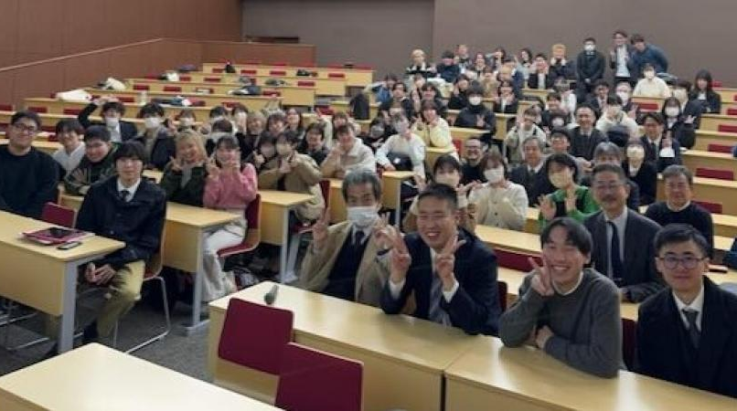
字・行詰めは，読みやすさを著しく損なわない限りにおいては，ページ数の限度内に収まっていれば自由とするが，原則として本フォーマットを使用すること．同ページ数であれば，当日使用のパワーポイント等のハンドアウト資料も可能とする．
- 図表
図（写真）・表は，中央揃えとし，不鮮明にならないよう，高精細なものを利用すること．また，十分視認できる様，画質には留意すること．図表には，それぞれ通し番号及び名称をつける．図については図の下部，表については表の上部に，中央揃えで図表番号と図表タイトルを記載すること．図表番号・タイトルについても，文字サイズを10.5ポイントとし，書体はUDデジタル教科書体とする．
表１ 送付方法について
サンプルとして，図1にサンプルを示す．また，表１に送付方法の一覧を示す．
- 参考文献
本文中で文献を参照する際は，文献^{[1]} 文献^{[2]}のように上付き文字で通し番号を記載すること．
参考（引用）文献は，まとめて末尾に記述する．
- 雑誌の場合：著者（発行年），表題，雑誌名，巻数，ページ
- 単行本の場合：著者，書名，発行所，発行年
- Webページの場合：題名，参照日，URL
- 倫理規定
論文・研究報告の内容や記述が、他者の著作物や研究に関わる者の人権を侵害してはならない．本論文誌に投稿する者は、日本学術会議が声明を発した「科学者の行動規範」を十分理解して行動し、「日本教育情報学会論文（研究報告を含む）投稿に関する投稿者の責務（倫理規定）」に反しないよう、十分に配慮すること．学生の場合は，提出前に指導教員の指導を十分に受けること．現職教員の場合は，所属組織の確認など適切な対応を実施すること．

提出方法について

原稿の締切は令和８年2月15日(日)23：59とする．締切後の提出は原則として受理しないので留意されたい．提出ファイルはPDF形式とする．PDFファイルをアップロード専用フォーム（図2）（https://forms.gle/qG74Jswkdu7LA6g18）から送付すること．
図1 画像のサンプル
質問については，Facebookの日本教育情報学会研究会「特別支援教育AT研究会^{[3]}」スレッドを活用されたい．
図2 QRコード
宛先 | ogawa@hyogo-u.ac.jp  （研究会事務局，小川）
送付方法 | メール（原稿はメールに添付）
ファイル形式 | PDFファイル
締切 | 令和８年2月15日(日)23：59

４．スケジュールについて
スケジュールや発表時間については，発表者が確定した後にアナウンスをする．なお，発表用のＰＣやタブレット端末等は各自で準備すること．

参考文献
- 教育太郎，情報次郎（2024），xxxの有用性の検討．xxx論文誌，27(3)：3-14
- 技術三郎，AT研究会の原稿執筆要領，AT出版，京都，２０２０.
- 日本教育情報学会研究会「特別支援教育AT研究会」（参照日2024年12月）
https://www.facebook.com/groups/774359339341353

